# 语音识别实践

## 基本介绍

使用百度语音识别接口，在本地搭建环境实现语音识别功能。

## 环境搭建

* 基本工具

Windows操作系统、python3.+、百度语音识别包安装、话筒或耳机（具备语音传输功能即可）

* 步骤
* **安装**

1. 语音处理包pyaudio：python -m pip install pyaudio
2. 百度语音识别接口：pip install baidu-aip

* **录音函数**

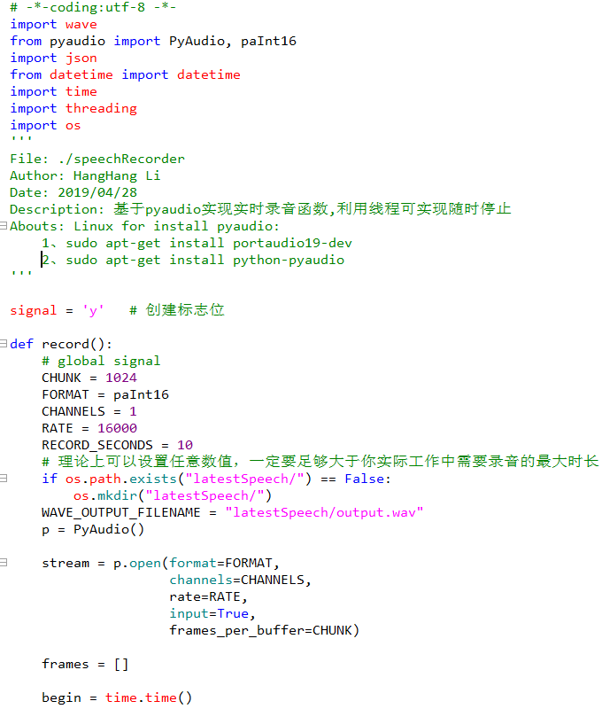

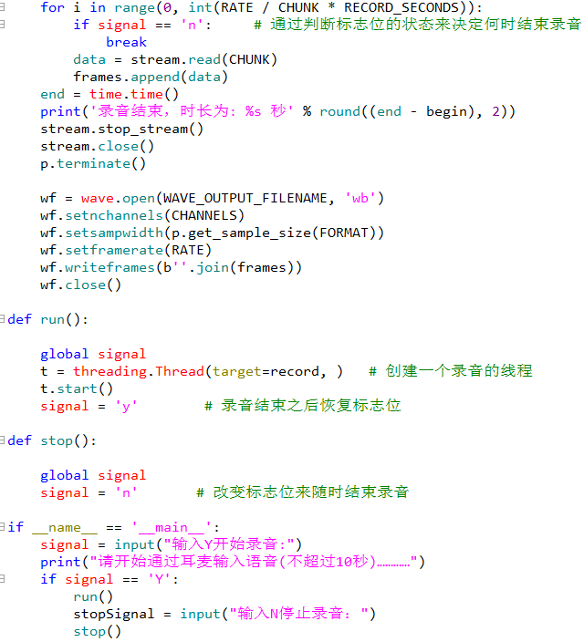

* **识别函数**

## 调试与使用

在命令行下：

1. 启动录音函数：

例如：执行python speech()

1. 执行识别函数：

例如：执行python recognize()